[惊！湘雅二医院论文被指多处图片重复，读者质疑声不断](https://mp.weixin.qq.com/s?__biz=MzkwNjY4MDA4Ng==&mid=2247490575&idx=1&sn=2116a6dcff1d2c637e73b128b26573e2&chksm=c1a738e6af6a835828eacd1010a28bdf79c8dbd1db2d44e163f15a82f04b71b9368d5c266b27&scene=126&sessionid=1742668450)

[SCI论文辅导咨询](javascript:void(0);)2025-03-15 10:30:56河南

















**01**



**论文概况**

2019年2月，中南大学湘雅二医院在《Kidney International》（影响因子14.8000，中科院1区）期刊发表了一篇论文。论文题目为“Disulfide - Bond A Oxidoreductase - Like Protein Protects Against Ectopic Fat Deposition and Lipid - Related Kidney Damage in Diabetic Nephropathy”，中文译名为《二硫键A氧化还原酶样蛋白在糖尿病肾病中对异位脂肪沉积及脂质相关肾损伤的保护作用》 。

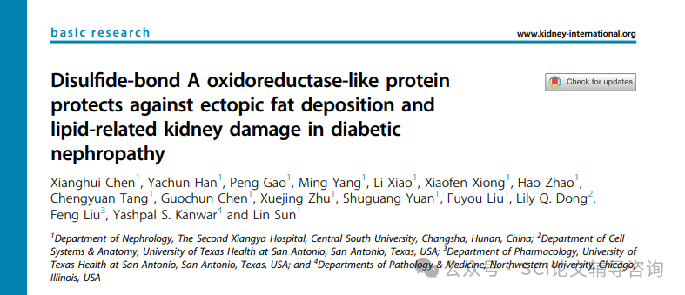



**02**



**质疑原因**

1.2025年2月，学术打假人Elisabeth M Bik提出质疑，认为本文图3C左边的WT小鼠图似乎是Diabetic DsbA-L-/-小鼠的放大版本。（见同色方框标记）

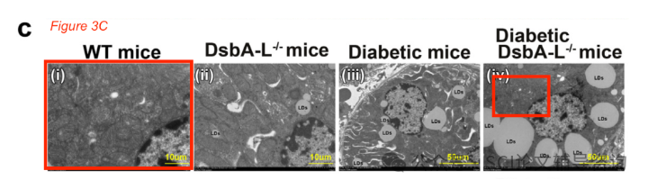

2.同一读者继续质疑，认为本文图8A的IIb类面板与III类面板重叠。（见同色方框标记）

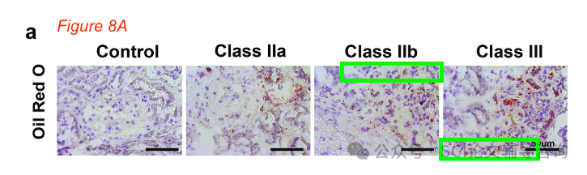

3.同一读者继续质疑，认为本文图8C的Control / ADRP和Class IIa / ADRP面板重叠。（见同色方框标记）

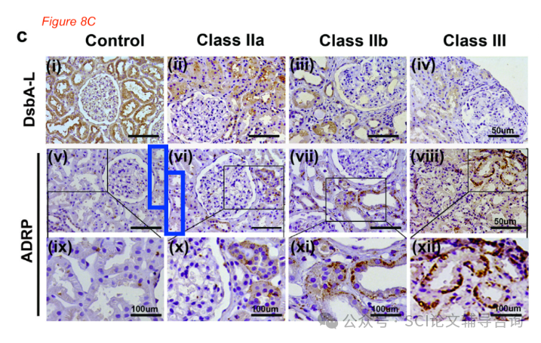

4.同一读者继续质疑，认为本文图6d的LG和HG面板看起来重叠，尽管旋转了180度，显示出不同的绿色信号强度。（见同色方框标记）

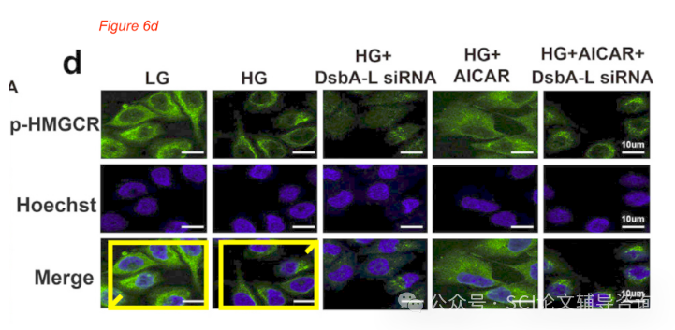



**END**

**SCI论文辅导咨询**



?为医生/医学博硕提供SCI

选刊/润色/投稿/发表/返修等投稿指导服务!  
?如果你遇到了SCI论文发表困扰，留下你的方向,专业大牛一对一指导!

**电话：156-1817-8765**



[#sci期刊](https://mp.weixin.qq.com/mp/appmsgalbum?__biz=MzkwNjY4MDA4Ng==&action=getalbum&album_id=3425347838249304073#wechat_redirect)[#sci科研](https://mp.weixin.qq.com/mp/appmsgalbum?__biz=MzkwNjY4MDA4Ng==&action=getalbum&album_id=3425347838400299016#wechat_redirect)[#医学sci](https://mp.weixin.qq.com/mp/appmsgalbum?__biz=MzkwNjY4MDA4Ng==&action=getalbum&album_id=3425347838031200265#wechat_redirect)[#sci投稿](https://mp.weixin.qq.com/mp/appmsgalbum?__biz=MzkwNjY4MDA4Ng==&action=getalbum&album_id=3425347837913759755#wechat_redirect)[#sci](https://mp.weixin.qq.com/mp/appmsgalbum?__biz=MzkwNjY4MDA4Ng==&action=getalbum&album_id=3406395746910502917#wechat_redirect)